ROBOX多线切割机控制系统应用手册

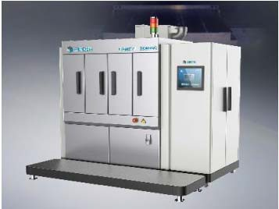

专业的多线切割机系统解决方案提供商

目录
1.概述 3
2.控制系统硬件组成 4
3.参数功能和操作 5
3.1 参数设置 5
3.2 功能：易耗品清零 5
3.3 功能：电机回零 8
3.4 功能：分段切割 10
3.5 功能：切割过程中停机 13
3.6 操作：系统的启动与停止 15
4 系统调试 15
4.1 系统的调试步骤 15
4.2 RP1程序下载及 IP 地址更改 15
4.3 HMI 程序下载及 IP 地址更改 16

1.概述
多线切割机是通过一根高速运动的钢丝，带动附着在钢丝上的切割刃料对硅片等硬脆材 料进行摩擦，从而达到切割效果。多线切割机的加工基本原理如下图所示。
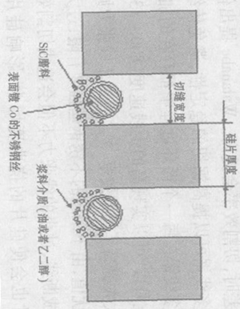
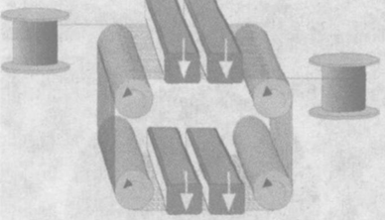
多线切割机的总体结构如下图所示，开始所有钢丝全部缠绕在放线轮(3或4)上,通过一系列导向轮缠绕到两个加工辊(1和2)上。这两个加工辊上按切割宽度要求平行刻有一定深度的沟槽,钢丝缠绕在这些沟槽上形成一排数百或数千按一定间隔排列的线网,沟槽在加工 过程中保证了钢丝始终保持平行而不会跑偏,这样两个加工辊下端由缠绕的钢丝组成了切割 面,钢丝再通过一系列导向轮回到收线轮(4或3),两个加工辊通过两个交流伺服电机拖动, 根据给定的速度指令,该加工辊正反向交替运转,从而使钢丝往复运行,逐渐将钢丝从放线轮 转移到收线轮上,同时根据给定的位置和速度指令,放置硅棒的工作台9 由下往上运动,完成硅 材料的切割。
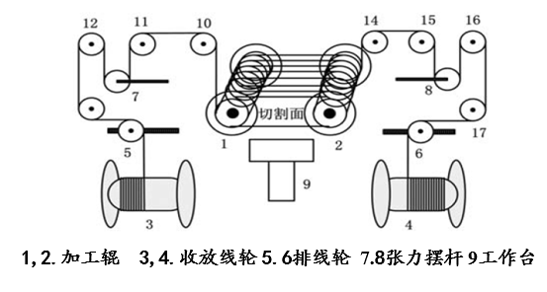
多线切割机控制系统两个难点是张力控制系统和多电机同步控制。张力控制系统是关系到加工能否顺利进行和加工质量好坏的关键技术。为了减少硅材料损耗,多线切割大都使用很 细的钢丝(直径 0.12~0.16mm),如果加工过程中钢丝的张力过大,会使钢丝崩断,昂贵的硅棒将报废;而张力过小则会引起钢丝附加低频振动,影响到加工质量,使翘曲度较大、平行度较差、表面粗糙度较差。另外,多线切割工艺要求对于不同的加工材料设定不同的张力,甚至同一工件 加工的不同阶段所要求的钢丝线张力也不相同。因此一个好的张力控制系统应该 具有张力波动范围小、静态误差小、可方便调节等特点。
多电机同步控制系统，由于在切割加工过程中，收放卷的直径和惯量都是变化的，如何保证多电机的同步，是控制中的又一个关键点。

2.控制系统硬件组成
控制系统采用ROBOX的RP1作为控制器，ROBOX的 15 寸HMI作为人机界面，一共有 10 台伺服电机，通过ETHERCAT 总线来进行控制。其中主轴，副主轴，收线和放线采用 AXN 控制器，收放臂采用 AXM 控制器，收放排、工作台和摇摆采用TW 电机。采用 AXN 自带 IO 和倍福 IO 两种选择来进行传感器的 IO 连接。系统整体结构图如下所示。
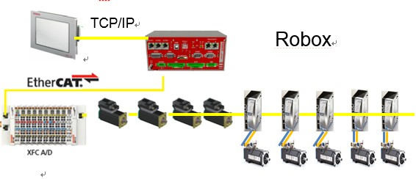

3.参数功能和操作

3.1 参数设置
在 HMI 上进行机器参数设置。
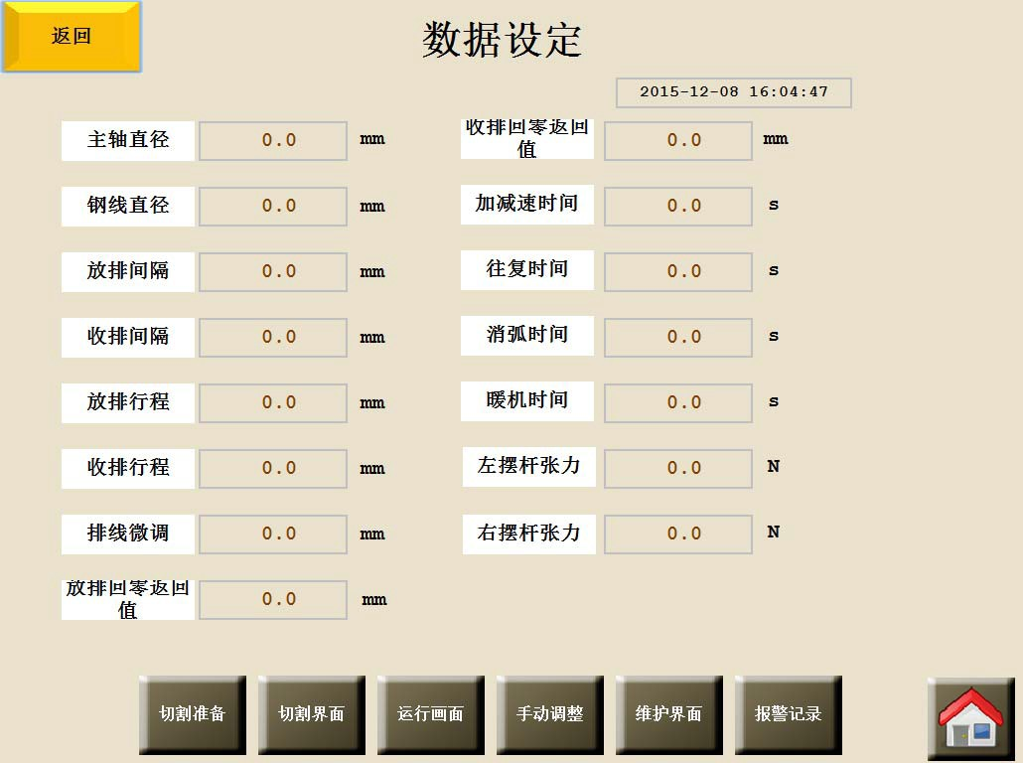

功能：易耗品清零
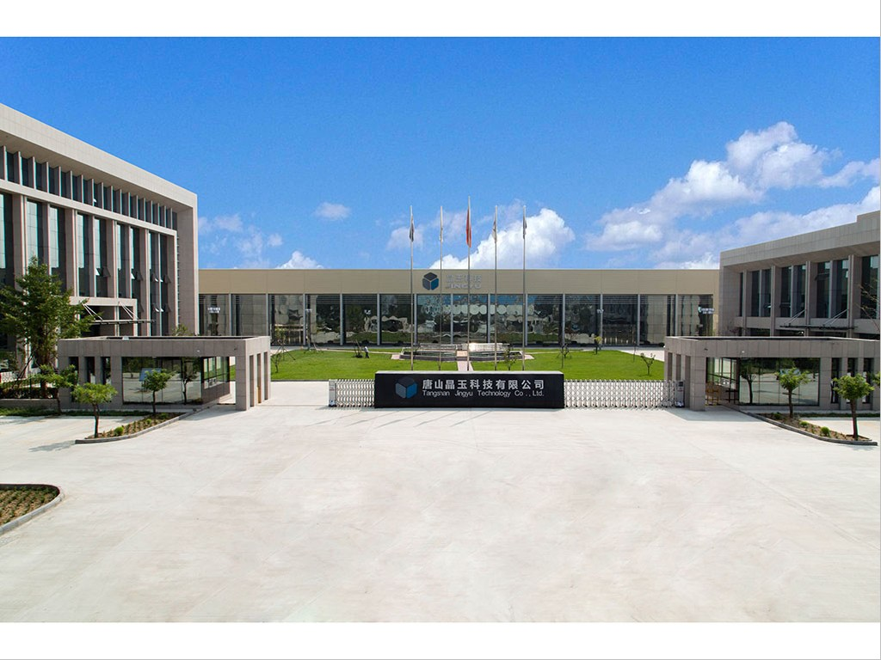
- 通电进入主界面，点击界面中间位置进入切割准备界面。

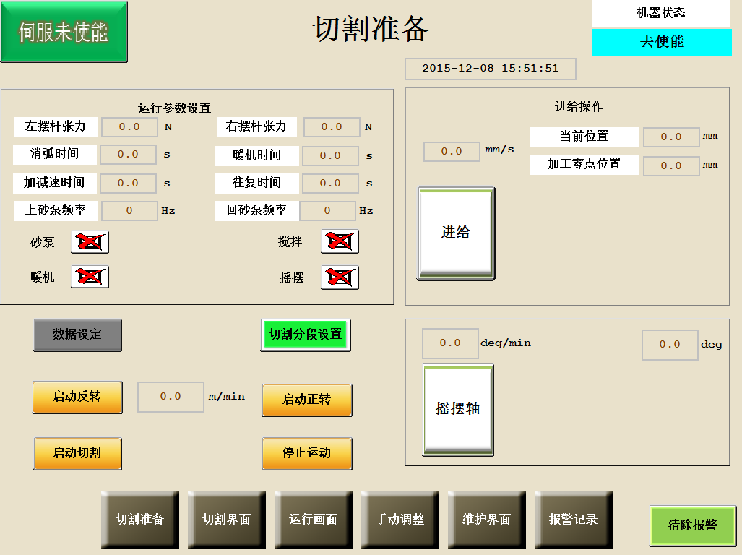
- 点击并进入切割准备界面的维护界面。

- 点击维护界面中的易耗品管理。
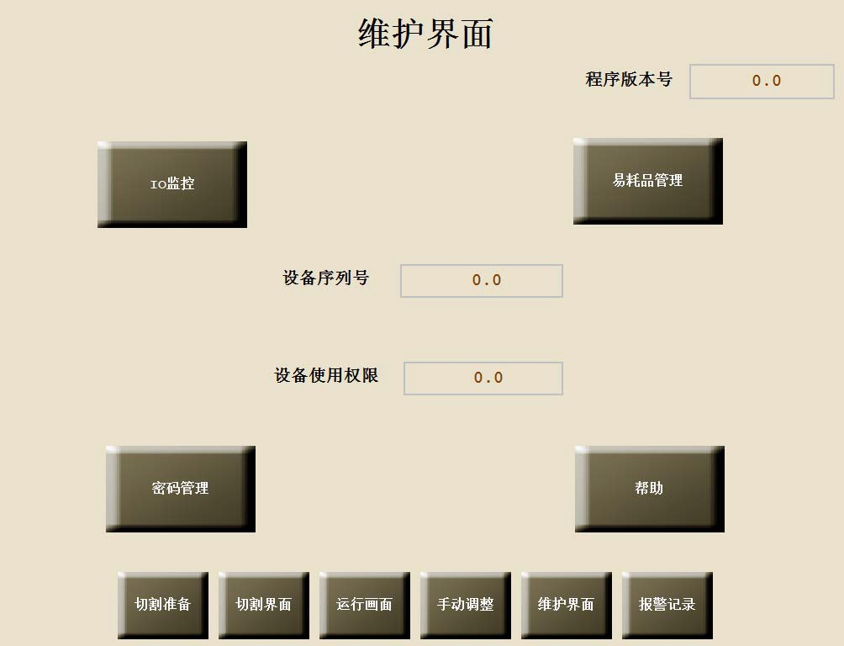

- 在易耗品数据界面可以对相应的易耗品进行清零以及更改数据等操作，点击下方滑 轮组进入滑轮组分组管理界面。
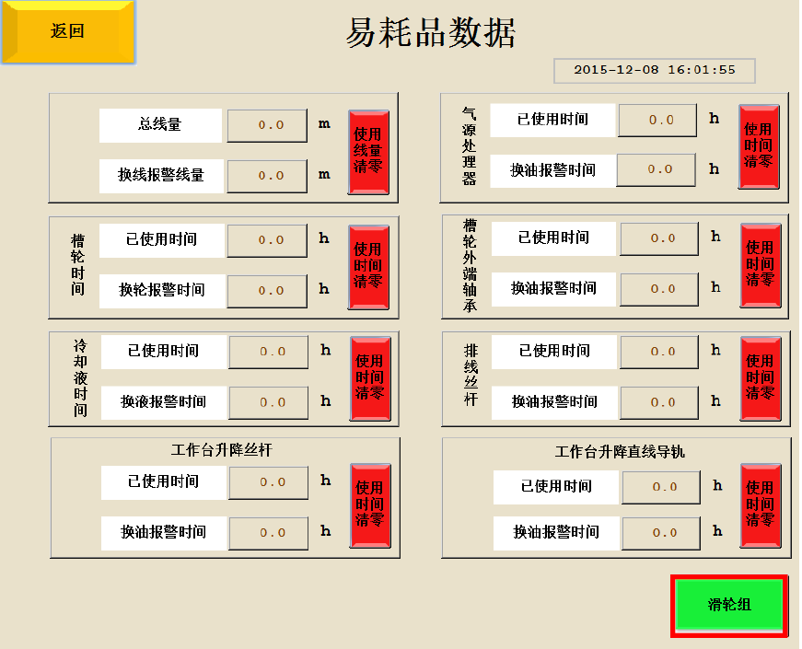

- 在这里滑轮使用时间清零以及报警时间的设置。
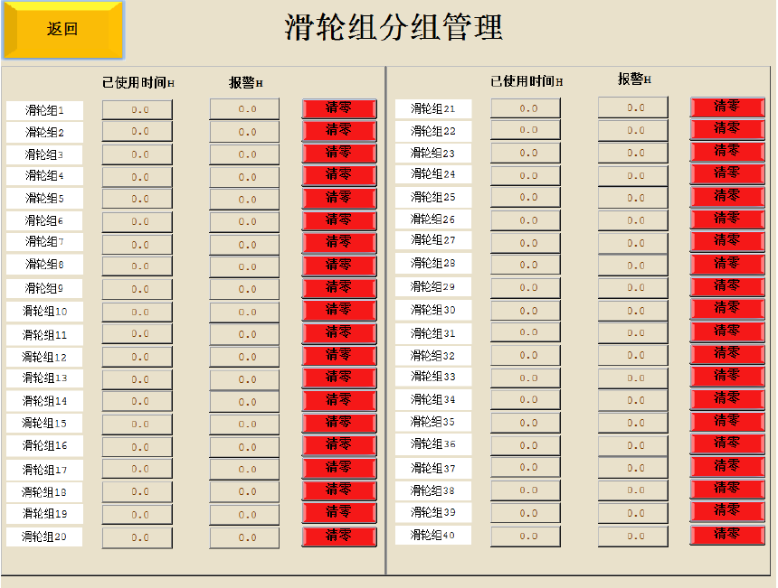

3.3 功能：电机回零
- 点击进入运行画面。

- 将标记的按钮拨至图示位置，之后点击进入手动调整界面。
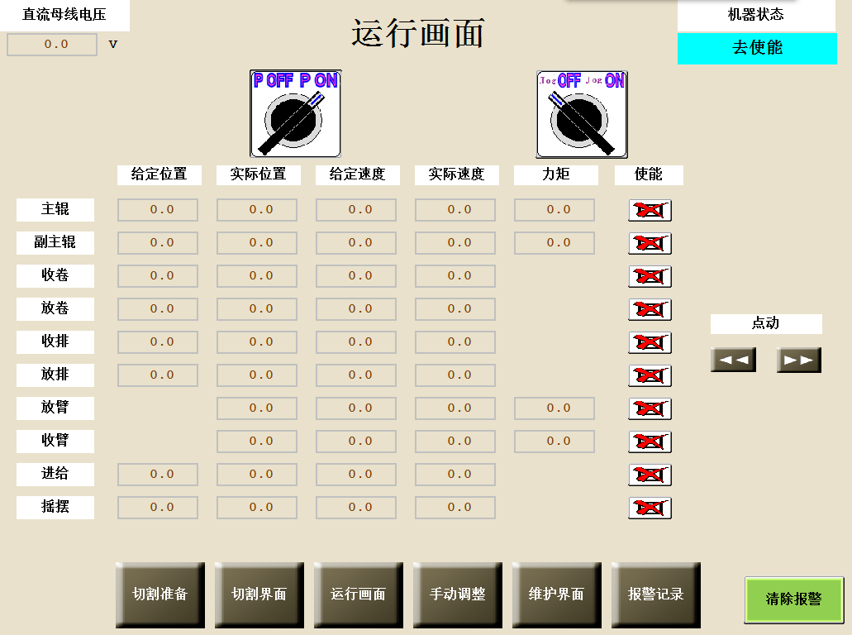

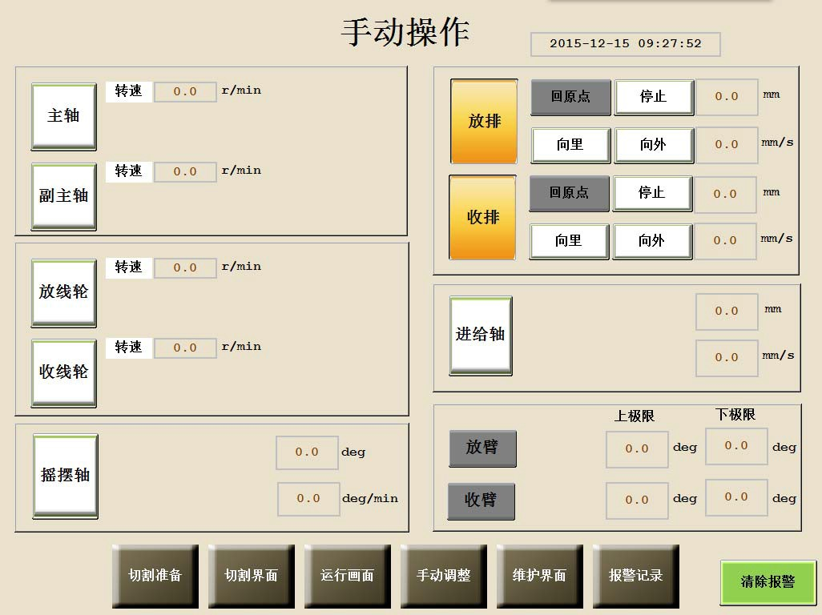
- 点击收放排出现右侧操作按钮，点击回零点，输入密码（1234）进行电机的回零， 收放臂的回零方法与排线的一样。排线回零之后，观察排线与线轮是否对齐，如果没有偏差 不需要进行修改，否则就需要对回零返回值进行修改。

- 修改回零返回值：在切割准备界面点击并进入数据设定，密码（1234）。

- 当排线在线轮的外侧时，增加相应排线的回零返回值，增加的数值为排线与线轮的 偏差量；当排线在线轮内侧时，减小相应的回零返回值，减小的数值也是偏差量。

3.4 功能：分段切割
- 将待切割的物料固定到工作台上。
槽轮与金刚石线直径发生变化：在切割准备界面点击并进入数据设定，密码（1234）。
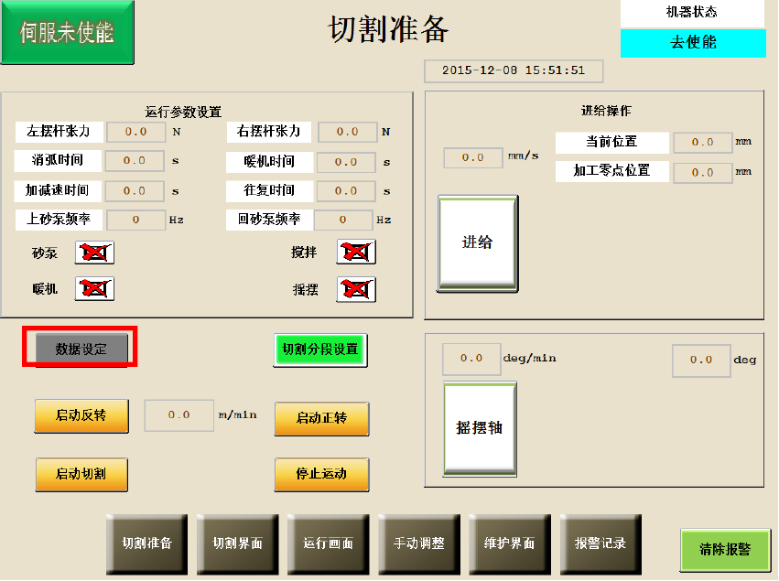
- 将当前槽轮与金刚石线的直径进行修改，同时收放排间隔也需要修改。
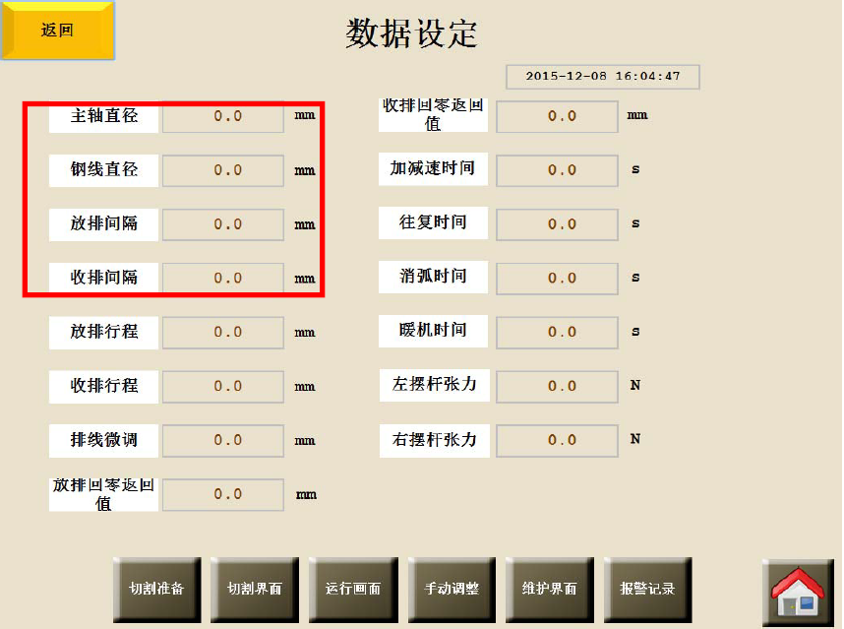

- 在切割准备界面以及切割分段设置界面输入切割工艺。

- 分段切割界面显示所需要切割的数据，分段数最多 20 段，段高度之和不能超过进给当前位置到下极限的距离。输入数据之后点击返回回到切割准备界面。
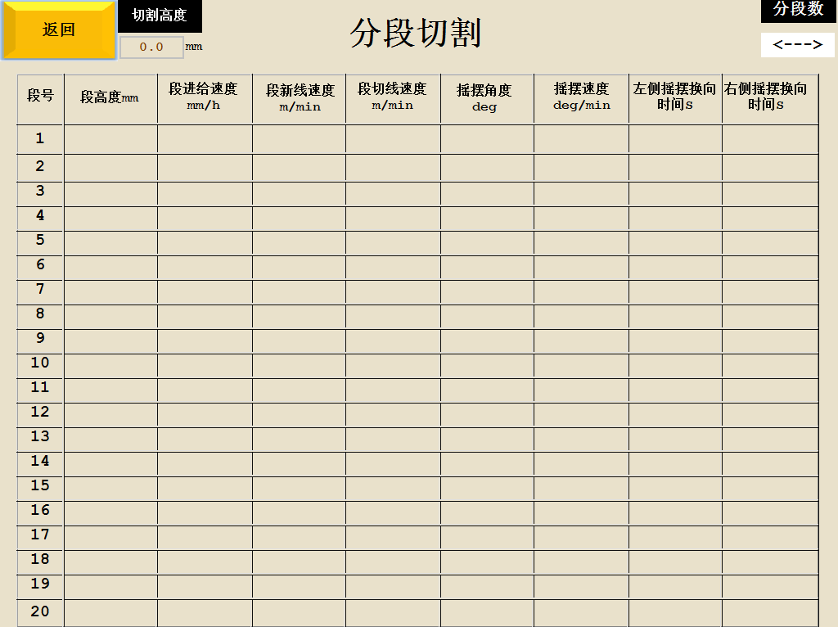

- 系统使能，低速启动正转，同时将左右摆杆张力逐渐增加至切割所需的张力，当槽轮上金刚石线绷紧后，停止运动。将进给下降到与待切割物料即将接触时停止并设为切割零 点，打开砂泵，调整喷砂管，如果需要摇摆则打开，不需要的话就不动。设置好这些之后启动切割，自动跳转至切割界面。
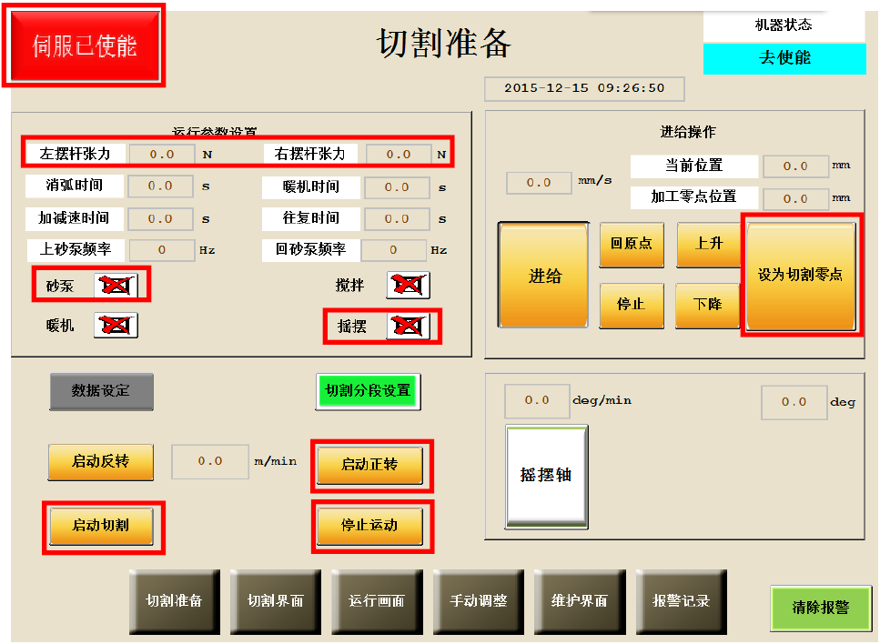
- 只有在自动运行界面才能知道切割总时间以及剩余线量等信息。
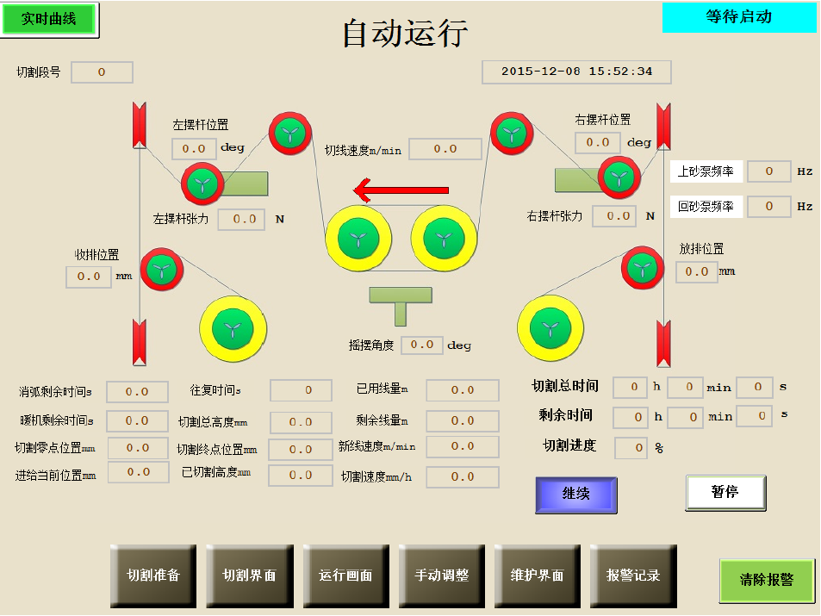

3.5 功能：切割过程中停机
- 喷砂管、砂桶及冰水机等出现异常不需要调整其它电机：点击暂停，等解决完问题之后点击继续就可以了。
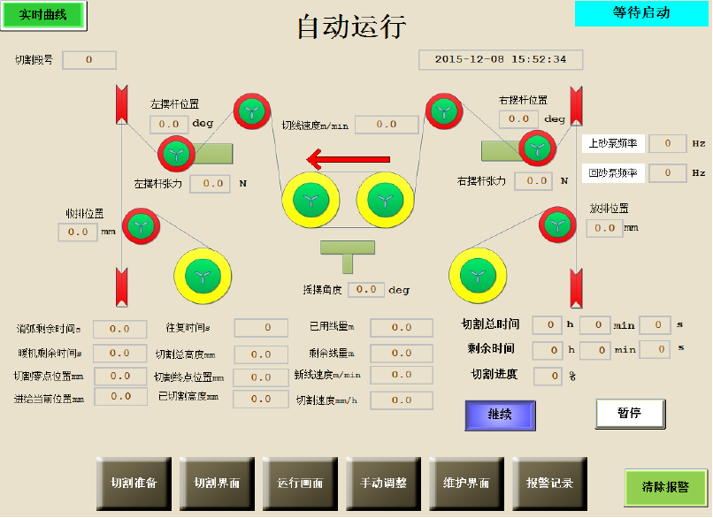
- 切割过程中修改切割参数：暂停，点击进入切割准备界面，按照之前的操作改变需要更改的参数即可，修改之后回到切割界面点击继续即可。
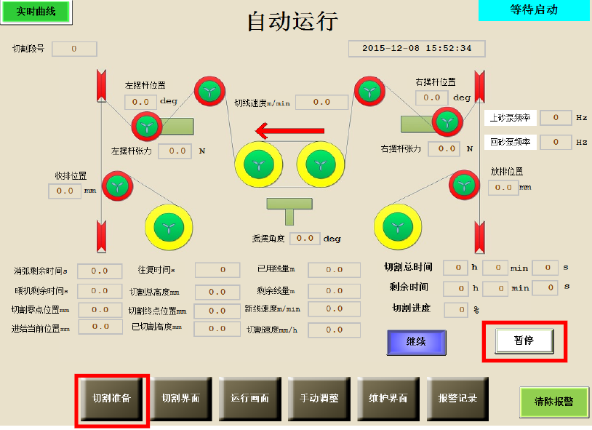
- 需要调整其它电机：前面操作与上步一样，先回到切割准备界面，点击停止运动，然后对所需要的电机进行调整，调整好后点击启动切割即可。
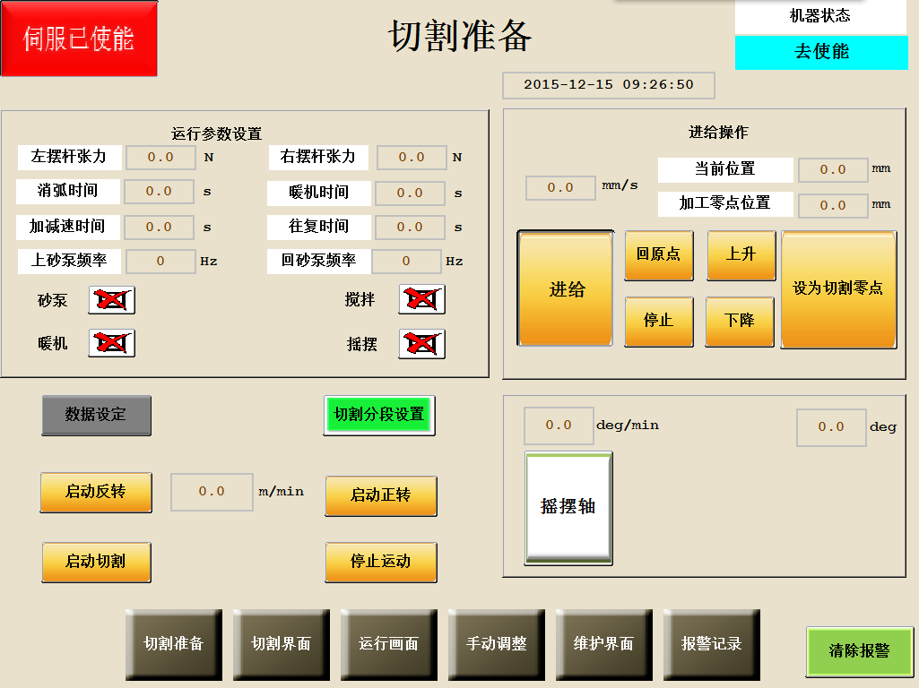

- 如果正常切割完成后物料没有完全切透，则需要重新设置切割高度进行补切，切割高度在切割分段设置界面进行修改，操作方法与前面一致。

3.6 操作：系统的启动与停止
切割完成后，低速正转或者反转，同时上升进给，当金刚石线完全退出物料后停止运动，减 小将摆杆张力，去使能，关闭电源。

4 系统调试

4.1 系统的调试步骤
（1）控制柜硬件接线，包括驱动器和电机的动力线和编码器线，EtherCAT 通讯线，制动电 阻的接线，24V 的控制线，传感器接线。
（2）伺服 驱动器参数下载。
（3）RP1 程序下载。
（4）HMI 程序下载。
（5）联机调试

4.2 RP1程序下载及 IP 地址更改
注意，需要把RP1 的 IP 地址设置成 169.254.168.69。在新拿到一台RP1 控制器的时候，IP地址需要更改。 把新的 CF卡插入 CF卡读卡器，在 FA 文件夹下找到 ipaddr 文件，打开后把ETH2的IP地址改为 169.254.168.69。
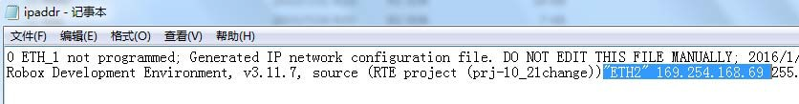
IP 更改完后，下载 RP1 程序。

4.3 HMI 程序下载及 IP 地址更改
首先在HMI上更改 IP 地址，设置 IP地址为169.254.168.69，可以与 Urmc2 进行通讯。然后下载HMI程序，可以采用 FTP 进行下载。把所有的 BDF 文件和 autoexec.txt 文件拷贝到HMI中。
